1.pielikums
Iepirkuma “Norobežojošās bonas piegāde” nolikumam.
Identifikācijas Nr.VBOP 2022/58

TEHNISKĀ SPECIFIKĀCIJA
Tehniskais piedāvājums

Norobežojošās bonas tehniskie parametri: | Pretendenta piedāvājums  (aizpilda Pretendents, jānorāda piedāvātās bonas tehniskie parametri)
- Plakanā naftas norobežojošā bona
- Kopējais garums: 100 m
- Platums: ne mazāks kā 80 cm
- Biezums: ne mazāks kā 7 cm
- Materiāls: PVC

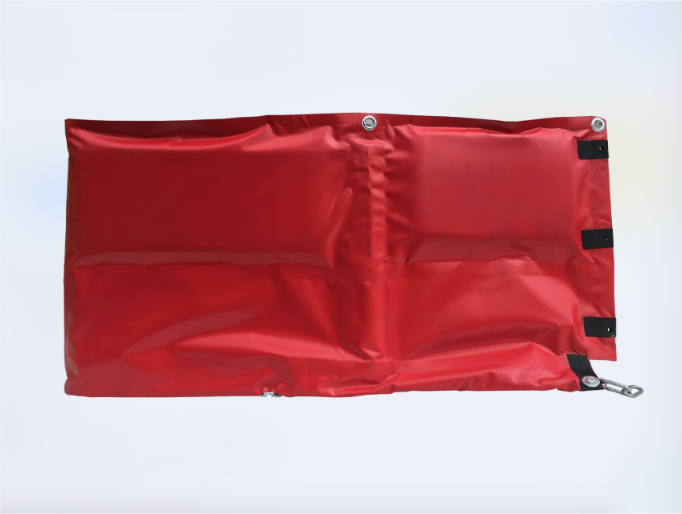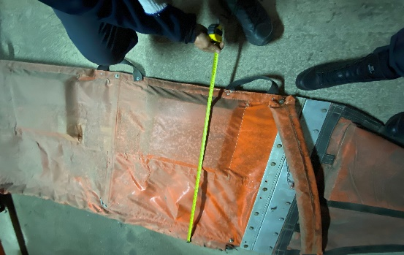
(Attēliem ilustratīva nozīme)

